Wij zingen: De stad van goud

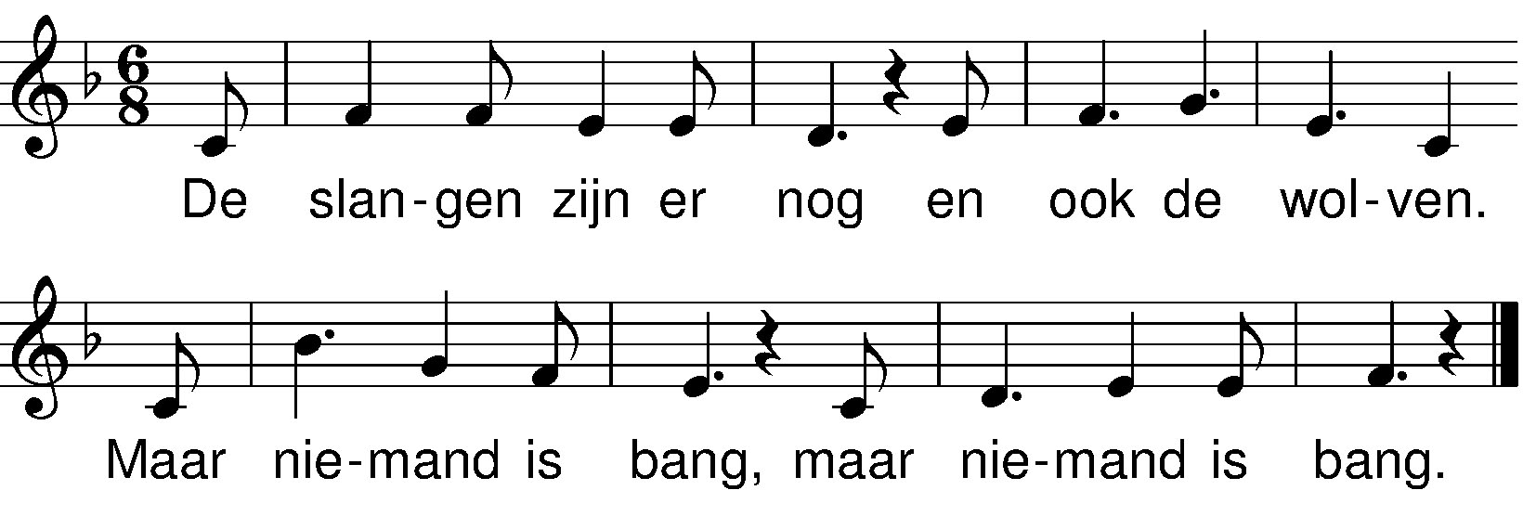

De heksen zijn getrouwd
en ook de reuzen.
En niemand is bang
en niemand is bang.

De aarde draait door,
de slang doet lief naar een kind
dat daar speelt,
een kind dat daar speelt.

De wolf verlangt
naar een kusje van jou:
hij is nooit meer bang,
hij is nooit meer bang.

Hij woont in onze straat:
de God van de liefde,
in kamers van goud,
in kamers van goud.

Hij woont in onze straat:
de God van de liefde,
de stad is van goud,
de stad is van goud.

colofon:
'De stad van goud':
tekst: Henk de Pater
muziek: Fred Tuinder

